Муниципальное дошкольное образовательное автономное учреждение
«Центр развития ребенка – детский сад № 116 г. Орска «Ералашка»

Образовательная область «Физическое развитие»
Развлечение
«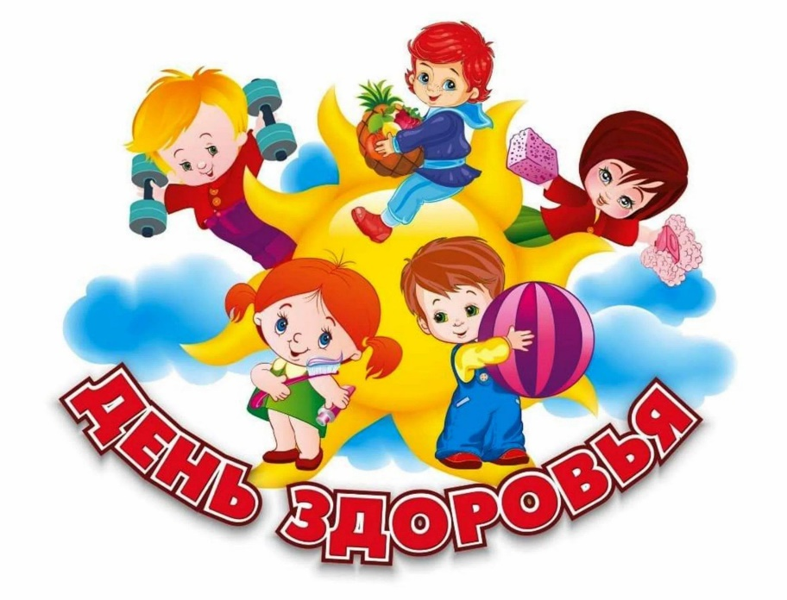»

Инструктор по физической культуре:
Мустафина Галина Наильевна

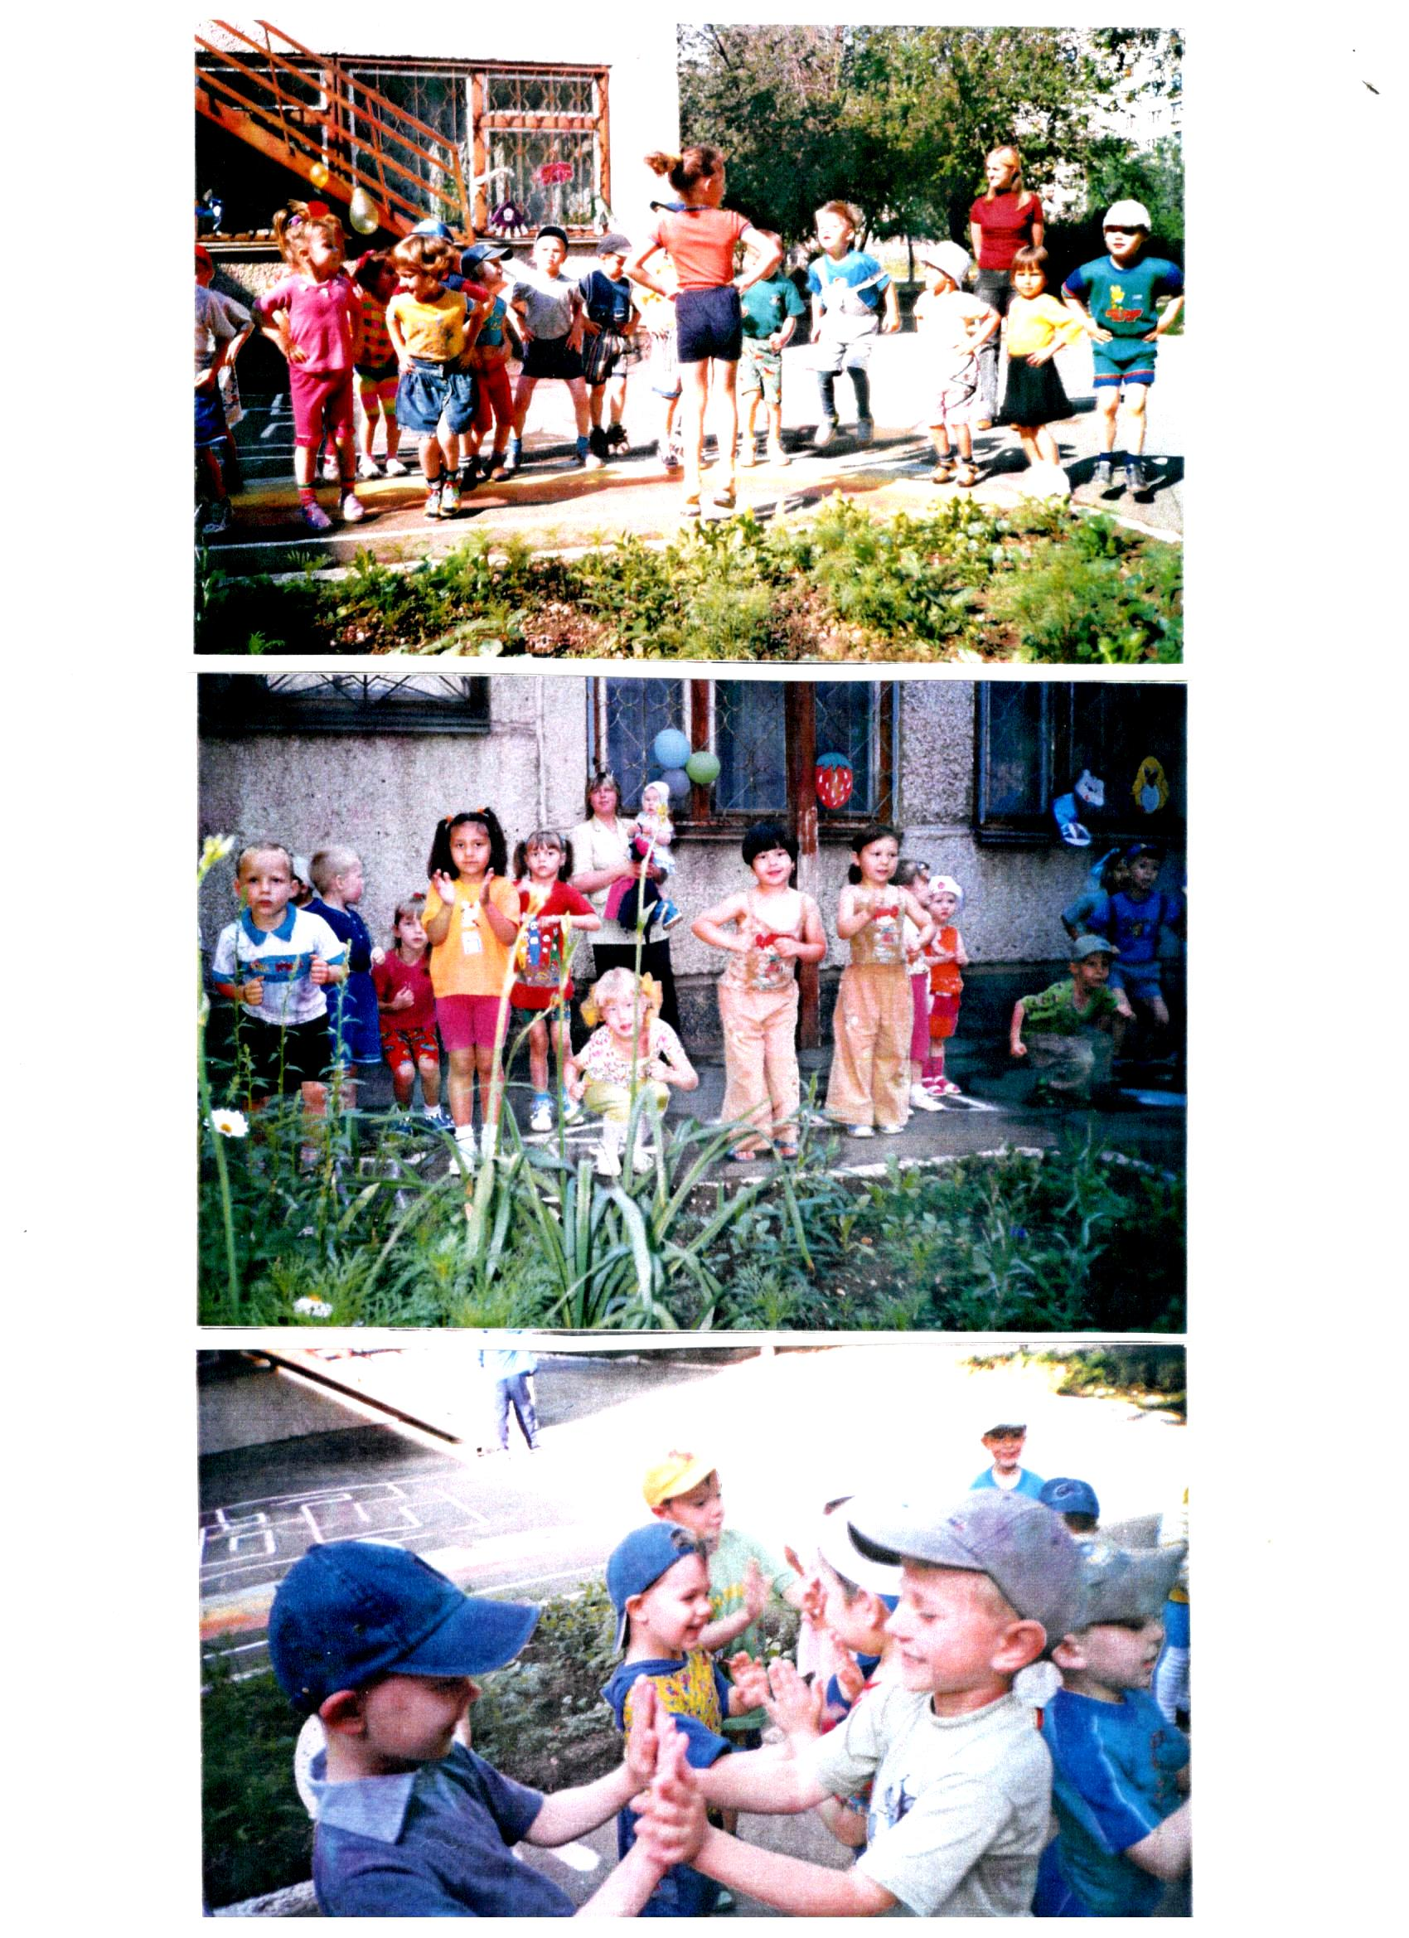
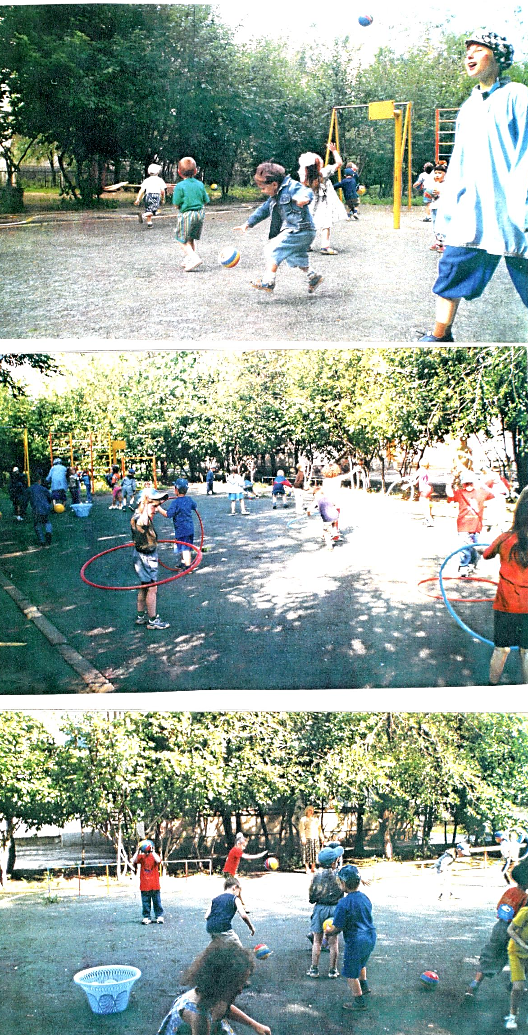
«День здоровья»
Цель: Создать радостное эмоциональное настроение, повысить у детей интерес к физической культуре и здоровому образу жизни, закреплять культурно-гигиенические навыки у детей.
Задачи:
- Образовательные: активизировать двигательную активность детей, развивать
- быстроту, ловкость, координацию движений, ориентировку в пространстве;
- Развивающие: развивать выдержку и внимание в играх и эстафетах;
- Воспитательные: воспитывать любовь к спорту, физической культуре;
Оборудование:
Фонограмма музыки для конкурсов, кегли, обручи, тоннели 2 шт., 2 корзины, 4 мяча больших, 20 малых мячей.
Ход мероприятия
Под музыку дети входят в зал, строятся.
Ведущая: Здравствуйте, ребята! Сегодня в нашем детском саду проходит праздник «День здоровья».
Всем известно, всем понятно,
Что здоровым быть приятно,
Только надо знать,
Как здоровым стать?
Ведущая: Как здоровым стать? Что такое здоровье?
(Ответы детей)
Ведущая: Да, здоровье - это когда человек сильный, крепкий и никогда
ничем не болеет. Но для этого он должен заниматься спортом, закаляться, есть фрукты и овощи.
Солнце, воздух и вода - наши лучшие друзья!
Приучай себя к порядку,
Делай по утрам зарядку.
Смейся веселей,
Будешь здоровей.
У нас все по порядку!
Ну-ка, стройся на зарядку!
Дети выполняют под музыку ритмическую гимнастику.
Ведущая:
Спорт, ребята, очень нужен
Мы со спортом крепко дружим.
Спорт - помощник, спорт - здоровье, спорт - игра, физкульт-ура! (все)
Ведущая: А сейчас я предлагаю провести соревнования. В соревновании
будут участвовать две команды! (дети разделились на две команды).
Я предлагаю название команд: Команда «Солнышко» и команда «Золотая рыбка».
Неожиданно появляется Простуда.
Простуда: Ой, я так спешила, бежала. А на зарядку опоздала.
Ведущий: Ребятки, вы знаете, кто к нам пришёл?
Дети: Нет.
Простуда: Как не знаете? Я противная простуда и пришла я к вам оттуда.
(показывает на окно, начинает громко чихать и кашлять)
Простуда: Всех я кашлем заражу, всех я чихом награжу.
Ведущий: А мы с ребятами не боимся тебя, вредная простуда!
Будем мы всегда здоровы!
Закаляться мы готовы
И зарядку выполнять,
Бегать, прыгать и скакать.
Простуда: Как подую я на вас, как закашляю сейчас, Всех болезнью заражу и микробами награжу.
Ведущий: Ничего, Простуда, у тебя не получится. Видишь, наши детки каждый день занимаются физкультурой. Ребята, а что вы еще делаете, чтобы быть здоровыми?
Ответы детей.
Простуда: Неужели у меня не получиться никого заразить?
Ведущий: Не получится. Ребята давайте докажем простуде, что мы знаем, как быть здоровыми и что мы не хотим болеть.
Простуда: Ну что же, я проверю ваши умения, а кто ничего не умеет того я кашлем награжу (кашляет и чихает).
Команды строятся в две колонны. Назначаются капитаны команд и начинаются эстафеты.

1 эстафета: «Прыжки на двух ногах из обруча в обруч»
У каждой команды по 5 обручей. Необходимо как можно быстрее прыгать из обруча в обруч, при этом их не задеть. Оценивается скорость и аккуратность
ребенка.

2 эстафета: «Витаминки»
Нужно каждому взять по мал. мячу из корзинки и вернуться в команду.
3 эстафета: «Попади в цель».
У каждого ребенка в руке мешочек с песком. Участникам необходимо попасть мешочком в цель (бросить его в обруч). Оценивается общее число попаданий в каждой команде.
Ведущий : Молодцы, ребята, вы здорово справились с заданиями!
Простуда: Ну, подумаешь, я бы тоже так смогла, а вот в мою игру поиграйте? Называется ДА или НЕТ?

Игра «Да и нет»
Вас прошу я дать ответ:
Это правда или нет?
Чтоб с микробами не знаться,
Надо, дети, закаляться?
Никогда чтоб не хворать,
Надо целый день проспать?
Если хочешь сильным быть,
Со спортом надобно дружить?
Хочешь самым крепким стать?
Сосульки начинай лизать!
Ешь побольше витаминов -
Будешь сильным и красивым?
Каша - вкусная еда.
Это нам полезно?
Лук зеленый иногда
Нам полезен, дети?
В луже грязная вода
Нам полезна иногда?
Щи - отличная еда.
Это нам полезно?
Мухоморный суп всегда…
Это нам полезно?
Фрукты - просто красота!
Это нам полезно?
Грязных ягод иногда
Съесть полезно, детки?
Съесть мешок большой конфет
Это вредно дети?
Лишь полезная еда
На столе у нас всегда!
А раз полезная еда -
Будем мы здоровы?
Ведущая: Ну что Простуда, справились наши детки?
Простуда: Ну ладно, справились!
Ведущая: Тогда продолжаем наши соревнования!

4 эстафета: «Передай мячи» (передай арбузы)
Дети бегут с двумя мячами в руках, оббегают конус и возвращаются обратно.

5 игра: «Горячий мяч» (с болельщиками)
Дети быстро передают друг другу мяч.

6 эстафета: «Дорожка с препятствиями»
Первый игрок прыгает из обруча в обруч и проползает в тоннель. Назад возвращается бегом.
Ведущая: Вот видишь, Простуда, наши дети справились!
Простуда: Да, теперь я поняла, что вас не так легко заразить, мне пора, пойду попробую заняться спортом, счастливо оставаться!
Ведущая: Вот и закончился наш веселый праздник. Вам понравилось?
Ну, а я желаю вам быть всегда послушными, здоровыми на радость вашим папам и мамам. Будьте здоровы!
Звучит музыка.

